我的复工之路

新冠肺炎来袭 | 南大学子防疫观察（五十一）
南大新传“未来编辑部”出品

作者 | 汪晓慧 南京大学新闻传播学院2016届本科生 现为BRAGi定制眼镜市场经理
地区 | 江苏南京

2月26号早晨，进办公大楼的管理又严了起来。前一两天，进门测温即可，也许因为那时复工上班的人少；25号时我注意到，我们公司隔壁的企业也复工了。24号，南京路上车辆明显增多。早晨上班和傍晚下班途中，还发生了交通事故造成通行缓慢的插曲。

从22号至26号，我复工上班一周了，明显感觉南京正在逐渐恢复往日的喧闹。

“36.2°C”，体温正常；
核对身份：确实为核准复工人员；
检查“宁归来”平台健康码：绿色。
放行。

2月22号早晨9：00左右，通过公司所在大厦防疫检查点的上面三项检查后，我终于复工了。这一天，比春节放假时公司通知的上班时间晚了22天。

公司办公地点位于江苏省南京市高铁南京南站办公圈。周边的餐馆关门、楼下食堂未营业，只有部分便利店开门，那些没带饭的男同事只好用泡面/便利店便当轮换着抵充午餐。

全家反对的返程

“外地员工需隔离14天，期满方可复工。”2月4号，公司传达了这样的通知。南京以外的同事，立即开始调整行程。

从银川至南京，每天有两个航班。我的航班几经取消，改签。我本来买的是6号下午5点多的航班，出发前一天被告知航班取消自动改签为7号中午；后来又接到通知，7号中午的航班取消；又赶紧改签回6号中午的航班。没过多久，6号中午的航班也被取消了。

随后的几天，一周仅有两个航班，票当然难抢。

6号航班被取消之后，我能买到的最早的一班从银川到南京的机票在13号，为了能早到南京，早点开始隔离，争取按时复工，我原本想先飞杭州，再转高铁到南京。可订好机票没过3个小时，我还在咨询杭州机场至高铁站的大巴是否开通，又接到通知：来自湖北和温州的人，能集中尽量集中隔离；来自广东、河南、安徽、浙江、湖南等省的，必须居家医学隔离；来自其他地方的，建议居家医学观察14天，不强制。

照这么理解，我若从宁夏回南京，是建议观察14天，不强制。

但如果我从杭州中转，则会由建议隔离变成强制医学隔离。有杭州停留史的必须强制医学隔离14天。这意味：我不能在杭州中转。又退票，好几百手续费打了水漂。

于是继续刷票。这次买到了13号从银川到南京的机票。如果按照上述隔离政策，宁夏回南京，不强制要求必须14天隔离。当时南京的复工政策是：不早于2月9日24时。5号，我又接到通知，南京以外回南京的人，都要隔离14天。

接下来的日子，我每天都要刷好几波航班信息。航班也一改再改：从13号改签11号，再改签8号。

“……人家都从危险的地方往安全的地方跑，你还要从安全的地方往危险的地方跑……”自从2月4号听到我要回南京的消息后，家人对我就陷入了念经似重播：“工作嘛，可以再找……”家人不断给我转发各种疫情严重的消息。实际上，那些信息，我早都看过了。

从春节回到家开始，我每天睁眼第一件和睡前最后的事情就是看疫情数据。微博热搜刷遍，浏览了各种疫情盘点、报道……淘宝搜索口罩不停。在家的日子，为疫情担忧、气愤。

收到公司复工消息那天，宁夏全省确诊病例为34例、江苏省是308例，其中南京44例。距离我南京居住地5公里外的小区就有确诊病例。

“一定要去吗？我的意见是暂时不要去。”家人说。

“嗯。还好吧，只要做好防护。而且这个时候，可能路上人少，过段时间所有人都返程，反而危险……”我只好这样说，其实，我在航旅纵横上看到我的航班几乎满员。

返程，像是一场博弈，只能假设：2月8号那天的航班同行者，可能已在家隔离了一个周期，而且大家都会戴口罩，而且发烧或不戴口罩的人也进不了机场……

表面看起来胆大返程，其实只是壮着胆子而已。

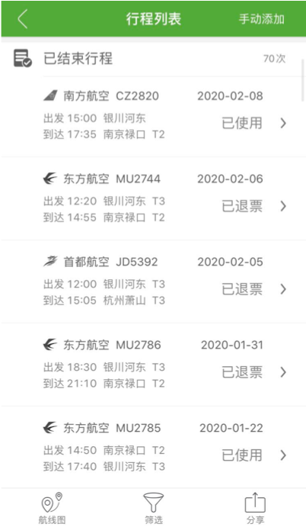
航旅纵横App显示的退票记录（改签记录不会显示） 汪晓慧/摄

忐忑的航旅

出发那天，我还是打算先去药店碰碰运气，看能不能买到口罩。

口罩第一次在我的认知中如此重要。尽管曾在北京工作生活过3年，雾霾都没有让我养成家中常备口罩的习惯。

口罩买得晚了。大概在1月17号左右，我逐渐看到一些口罩断货被抢光的消息，隐约觉得需要储备一些。1月19号，凌晨醒来，觉得必须要买口罩了，于是在淘宝上下单，订了100只医用外科口罩。后来又在淘宝、朋友圈微商那里下了好几单，包括和同事团购口罩，大约七八百只。但至今只有一笔拿到货——30只KN90。

迟钝源于对疫情信息的理解。我不算太晚，但也绝不机警。

因为有在医疗领域工作的经历，我大约在新闻播报武汉有“不明原因肺炎”的时候，就在朋友圈浏览到了相关信息，但潜意识将这些信息理解成：不过就是一种肺部感染的疾病，根本没有和2003年的非典产生任何联想。

非典肆虐的那一年，我也就10岁多。提到“非典”，脑海里只会自动跳出一个模糊的全面防护的医护人员的样子，一杯板蓝根煮水的味道，以及电视天天播的非典新闻。

非典，没有给我留下太多这类传染病要如何防护、会有多大危险的概念。

1月18号，我还和南京一家医院呼吸科的朋友吃饭，也聊到武汉的肺炎，但只是交换了一个“好像挺严重”的意见。身为医生的朋友告诉我，要重视防护，而我并没有太认真地去考虑如何做防护，因为当时官方还未明确发布“人传人”的信息。确定病毒可人传人是1月20号的消息了。

1月21号，我和同事在公司周边跑了好几家药店和便利店，口罩已经脱销。我赶紧让家人趁早去买口罩，也许银川还能买到。晚上，我在小区周边的药店，终于买到了一盒普通医用护理口罩，5只，大约花了27元。当时觉得，一只口罩5块多，真挺贵。

可现在，价格可能是最后才考虑的问题了。只求能买到就好。

但我们开车在一条街上问了大概五六家药店，都没有。只好直接去机场。

这一路上，从住处到登机，我被测了3次体温。候机时，我看到很多人戴着不止一个口罩。只戴了一个外科口罩的我，突然有点慌，赶紧加了一只之前用过的、还在兜里的一次性口罩，还戴上了一次性乳胶手套。

3个小时的飞行中，我没敢摘下口罩，没有喝水，也没有吃东西……。空乘发餐，很多人取下口罩开始吃饭，我想：OMG，为什么还要发餐？为什么还要吃？那戴口罩还有啥意义？

飞行中还要进行健康申报。在值机时，就必须在航空公司的官网申报自己的健康和此前行程信息，主要是要登记个人信息和确认是否有湖北旅居史。登机后，乘客们还要填纸质版的健康申报信息。

落地后，南京禄口机场设置了红外测温区，通过后我直接回到小区门口，一路上没有拦车测温点。
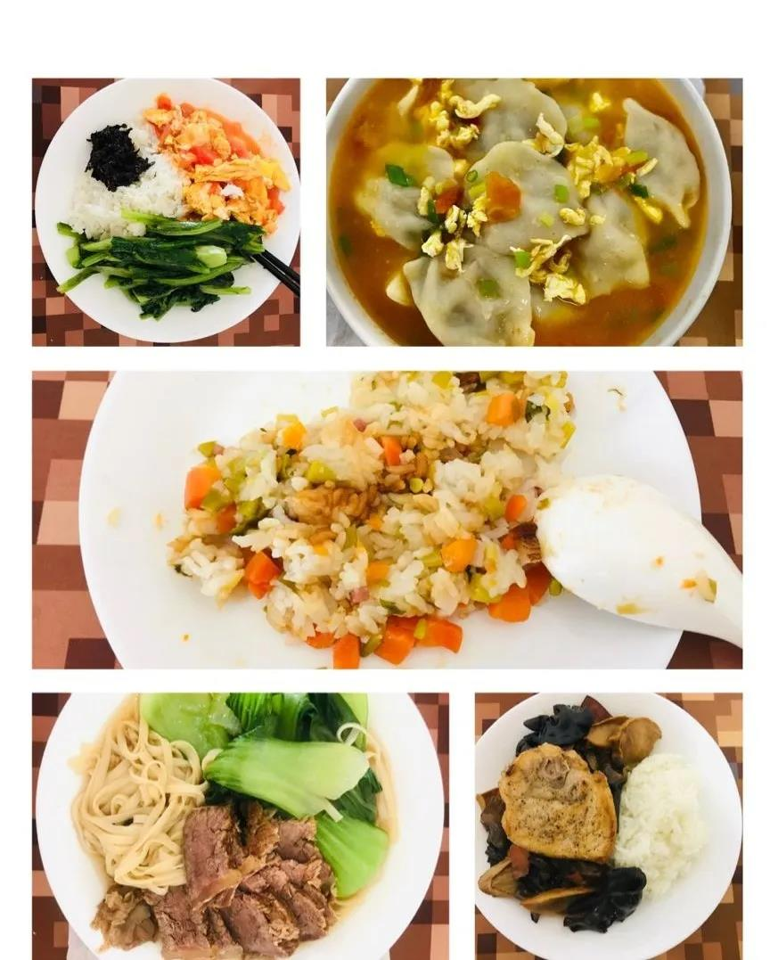
隔离期间投喂自己的简餐 汪晓慧/摄

不断申报的隔离期

在小区门口被拦下了。

我得知，非业主进入小区，需要签署隔离承诺书，并且房东也要拿自己身份证到场，在承诺书上填信息，租客才可以进小区。进去之后，14天不可出门，否则房东承担连带责任。

这个是2月7号出的新通知，8号才开始执行。2月4号我的房东咨询社区时，回复说只要登记测温就可以出入。

终于回到了我的出租屋。

我知道我们单位的所有外地同事，也都在9号回到南京，进入隔离期。

在这14天里，我一斤都没重。每天的日常是：9点多开始办公，12点煮面，晚上米饭，都是快手半个小时搞定的简餐。看完了纪录片《七个世界一个星球》，看完了木心的《文学回忆录》（上册），看了一些电影综艺……也在朋友圈看尽各家厨房，看遍各种自制蛋糕、油条……一夜之间，有的人修炼成了大厨，有的人成了厨房黑手党。

此外每天都要在江苏疾控微信公号平台上申报体温，后来又接到通知下载“宁归来”申报信息……小区每天上下午广播防控政策和新闻报道。

我回南京前网购的75度消毒酒精和84消毒液，都还没有发货，也不知道何时发货。只好再买一瓶96度的伏特加，到货后兑纯净水，充当消毒酒精了。

同事居家办公，CEO忙着申请公司复工。复工政策起初要求员工有隔离承诺书、健康证明等文件，这些要求大家都不知道该去哪里办，每个社区的政策也不同。后来又多次调整。

2月20号，公司终于收到核准复工的通知。

复工进办公楼的资料变成了：外地人要“宁归来”平台绿色健康码和身份证，南京本地人只需带身份证。

从2月19号开始，我明显感到小区的防控也松了一些。进出不再需要出入证，只需要测体温。还有消息说非重点地区隔离不再需要14天，7天就可以。

2月22号，我在春节后的第一天上班，整个大楼只有两家公司复工。

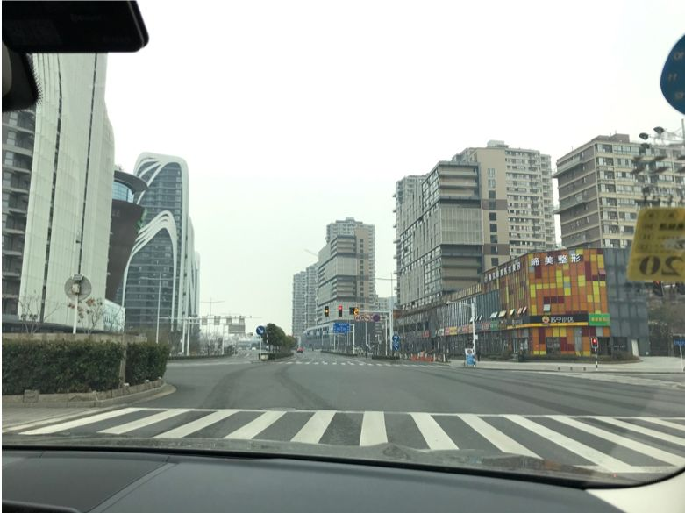
2月24号早晨，南京南站办公商圈，大部分公司都未复工 汪晓慧/摄

难以实现的2020业绩

2月1号开始，同事就居家办公了。只是，大多时候是等待被召唤。作为产品公司，客户未复工、自家工厂未复工……除了做些产品研发、市场相关物料，居家办公实在没有太多有关客户的事可做。

公司所在领域——眼镜行业，在旺季遭遇意外寒流。本来一年中最重要的销售季就是寒暑假，而今年寒假，所有中国大陆门店“关店谢客”，从春节前持续到现在。寒彻骨。

阴霾之下，虽然原本市场主力品类——视光矫正眼镜黯然失色，但护目镜与防蓝光眼镜在病毒传播的恐慌与网课声中异军突起。眼镜店的人先是在朋友圈叫卖护目镜，贩卖了好一阵焦虑。紧接着，学生开学不断延期，各门网课在电脑、Pad屏前此起彼伏，防蓝光眼镜脱销……

作为视光眼镜品牌方，我所在公司数百家门店的销量，直接跳水。更惨的是，受疫情影响，原定于2月在上海举行的中国两大眼镜展之一的上海展会延期，举办日期未定。每年的上海展，都是眼镜门店选货、品牌方发布新品或交易的重要活动，几乎决定各个品牌上半年乃至全年的业绩完成度。

错过的旺季可能会永远失去。对于2020年的营收目标，大家心照不宣地默认不可能完成。

尽管2月23号起，客户的眼镜店也开始陆续复工，但大家都认为无单可接、无生意可做的日子还将持续一段时间。整个行业要进入正常发展状态，可能要下半年了。

复工后回到办公室，一名同事感叹：买车、买房多么重要啊——想进小区，业主和租户待遇不同；开自己的车，起码知道自己健康不健康，要是打车，谁知道司机有没有感染？

